Mettre la parole en scène :
Impliquer les élèves de CPGE scientifique en cours de LV

Assemblée générale de l'UPLS - 10 juin 2017 - Paris

Hélène Bienaimé - Allemand
Lycée Kléber - Strasbourg
helene.bienaime@gmail.com

Préambule
Pourquoi faire des langues vivantes?
Nos élèves ont de la chance d'avoir des cours de langue étrangère. Même si seule une seule langue est obligatoire, la majeure partie des élèves de notre lycée fait le choix d'une option LV2. Malgré un emploi du temps très chargé, ils acceptent d'ajouter ces 2h souvent mal placées (en fin de journée, en fin de semaine). Pourquoi? Pour faire le pont entre le lycée et plus tard l'école et la vie professionnelle - où les LV sont un atout et ouvrent des portes (stages, doubles cursus, postes) mais aussi parce que les cours de LV ne sont pas que des cours de langue. Je me souviens d'un texte très éclairant d'un membre de l'UPLS : ce sont des cours de sciences humaines en LV.
"Les épreuves de langue mériteraient plutôt d’être appelées épreuves de sciences humaines en langue étrangère.
On entend parfois dire qu’il n’y pas de programme pour les épreuves de langue. Or, on peut soutenir que ceci est inexact. En effet, un programme existe bel et bien, il s’agit des problèmes du monde contemporain, tant sur le plan économique que scientifique et sociétal. Pour s’en persuader, il suffit de consulter les annales des concours scientifiques de ces dernières années."
Monique Rébillon, angliciste, Bordeaux

J'aime rappeler cela en début d'année à mes nouveaux élèves. On ne va pas faire de l'allemand. Pas que. On va expliquer, interroger, analyser le monde qui nous entoure, les phénomènes de société qui nous concernent, on va entretenir le lien à la réalité dans un quotidien qui en est trop souvent coupé par la masse de travail d'un préparationnaire.
Les élèves nous sont reconnaissants de maintenir, d'entretenir ce lien. Ils évoquent souvent nos cours comme "une respiration", "une bouffée d'air".

Nous avons donc nous aussi beaucoup de chance d'être face à ces élèves, qui sont curieux, qui sont reconnaissants. Il faut garder tous ces éléments en tête pour être à la hauteur de notre tâche.

Et puis il faut composer avec la réalité : des classes de 35 élèves, plus encore pour les anglicistes LV1, de 16h à 18h, le vendredi, la veille du DS, des regroupements LV1/LV2, voire première et deuxième année.... - je sais que vos situations sont toutes fort différentes et que - tout le monde en conviendra - 2h (dans le meilleur des cas), ça n'est pas beaucoup.

Quand je suis arrivée au Lycée Kléber en 2013 j'ai découvert de grands groupes - 30/35 élèves en LV2 - alors que j'étais habituée à des groupes de 15/20 à Neuilly. Je n'avais plus de labo de langue à disposition. Pas de crédits pour faire passer quelques colles en LV2. Comment, dans ces conditions, faire parler les élèves et les impliquer au maximum dans le déroulement du cours?

Parce que :
J'ai fait le calcul cette semaine avec mes PCSI LV2 en prenant une heure de cours dite magistral : Hormis la correction d'exercice où la moitié des élèves ont pris la parole en début de cours, pendant le cours, seulement 8 élèves sur 27 ont pris la parole, dont seulement 5 de manière spontanée. Cela veut dire, au bas mot, si on compte 30 secondes par phrase, 4 min de temps de parole. Ce n'est pas beaucoup.
Si je mets cette classe autrement au travail, si j'implique les élèves par le biais de mises en scènes, je peux faire parler 15 élèves à raison d'1 à 2 min par élève, voire 3/4 min en fonction du format. On arrive alors à 35/40 min de temps de parole aux élèves. On a multiplié leur temps de parole par dix. Alors comment pour faire un cours de langue vivante dont les élèves sont acteurs?

La première réponse pour moi a été de m'organiser autrement.

La solution pour moi : couper, une semaine sur deux, la classe en deux groupes. On a la chance d'avoir des salles informatiques avec des petites salles de cours attenantes.

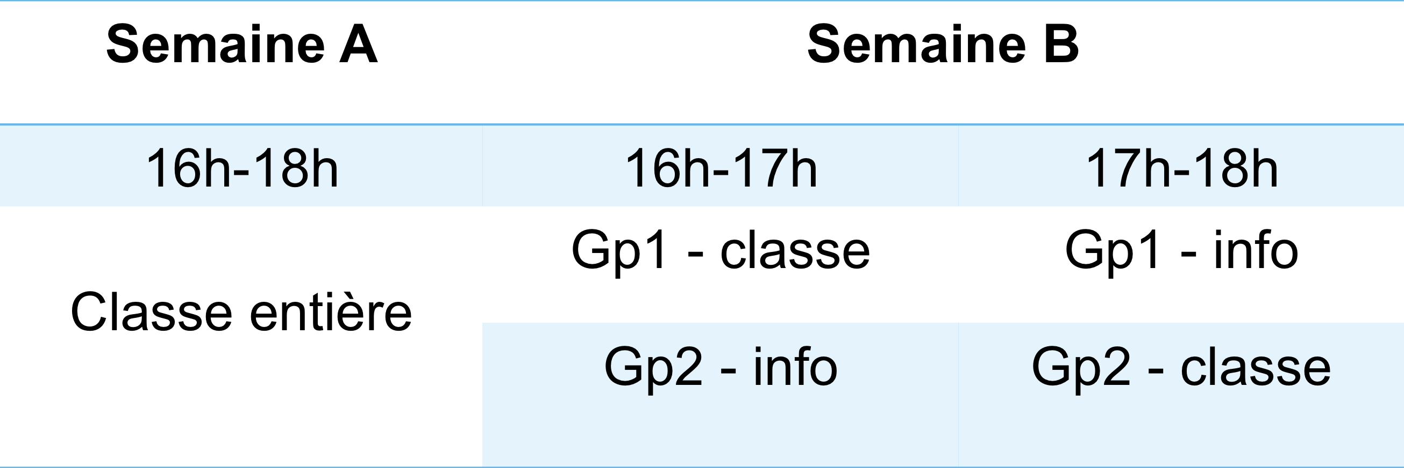

En semaine A, je coupe mon groupe de 30 élèves en 2 groupes de 15. Je fais des travaux d'oral (type jeu de rôle) avec le groupe classe, pendant que le groupe en salle informatique travaille sur les ordinateurs (CO à partir d'une vidéo que je ramasse, travail à 2 pour préparer des présentations, un PowerPoint par exemple (on y viendra), exercices de grammaires en ligne...) - ensuite j'alterne.
en semaine B, on a cours en plénière (grammaire, leçon de civi, méthodo, correction des travaux à l'ordi...)

Bien sûr, il y a les formats des concours, qui conditionnent la préparation. Bien sûr, il y a les cours de méthode où c'est surtout moi qui parle. Bien sûr, il y a des cours de civilisation où c'est surtout moi qui explique. Ca n'est pas son et lumière à chaque heure de cours. Mais c'est important pour les élèves de varier les plaisirs. Et pour nous aussi, en tant qu'enseignant, pour ne pas tomber dans la monotonie.

Les trois recettes que je vais vous présenter aujourd'hui ne sont pas infaillibles. Nous travaillons avec du vivant, de l'imprévisible, la mayonnaise ne prend donc pas à tous les coups. Mais au fil du temps j'ai identifié ce qui fonctionne bien. Tout ceci est en logiciel libre, version 2.0(17) : à la charge de chacun d'utiliser, de modifier, de reprendre, d'améliorer comme bon vous semble. Je serais ravie d'avoir des retours constructifs pour améliorer les formules et d'échanger avec vous sur vos méthodes.

Je veux donc vous présenter trois mises en scènes, c'est à dire trois outils qui rendent l'élève acteur de son apprentissage. Ce sont des stratégies ludiques mises en place pour impliquer les élèves, pour donner la parole aux étudiants sur des questions de civilisation, et pour entraîner autrement les compétences évaluées aux concours.

1. La série de mini-exposés "qui est...?"

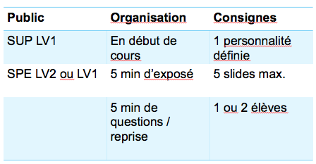

Je recommande ces exposés aussi bien avec des LV1 (1ère et 2è année) qu'avec des LV2, surtout 2è année.

> Elève(s) : présenter une personnalité (médiatique) du monde contemporain - prise de parole en continu sur la base de quelques images sans texte
> Classe : prise de notes sur l'exposé et sur la reprise (il faut motiver la prise de note assidue en indiquant que plusieurs fois dans l'année on peut reprendre les supports PP et demander aux élèves de la classe de réviser ces PP et en tirer un au sort et l'envoyer au tableau)

Chaque semaine, un ou deux élèves doivent présenter en début de cours et en 5 minutes maximum une personnalité politique ou publique (dont j'établis la liste).

La règle : Un Powerpoint de maximum 5 slides, avec juste des photos, qui servent de support à une mini biographie qui contient l'essentiel de ce qu'on doit savoir sur la personne (pas de copier-coller de Wikipedia!). Ainsi, les élèves prennent connaissance des acteurs politiques, médiatiques - c'est très utile pour les colles / la préparation à l'oral
L'image est le délencheur de parole - ce n'est pas un PP compliqué, il sert vraiment de support. Mais partir d'une image permet de partir d'une anecdote, d'un événement > cela rend intéressant l'exposé.

Ex : qui est Juan Manuel Santos (président colombien) / qui est Nigel Farage (UKIP)/ qui est Wolfgang Schäuble? (CDU)
Ces portraits sont par ailleurs l'occasion d'évoquer des faits de société ou de civilisations importants - qui serviront de repère en colle. Cela peut être le départ d'une leçon d'ailleurs - Farage et le Brexit / Santos et la paix en colombie - j'avais pris le portrait de Schäuble comme point de départ pour une leçon sur la politique du "zéro dette" (le fameux zéro noir) du gouvernement allemand. Pour les élèves, associer un visage, des éléments biographiques, des situations, aide à faire des liens au moment où ils rencontrent ces noms dans les articles de colles ou au moment des concours.

>> Vous trouverez l'exemple de "Qui est...?" Wolfang Schäuble sur le site

éventuellement : Comme ces exposés sont faits par les élèves et pour les élèves, j'ai établi un système de notation participatif. Les élèves ont une grille de notation pour évaluer les exposés sur trois critères :
- contenu
- choix des images en cohérence avec les explications
- clarté de l'exposé et de la langue
ils la remplissent de manière anonyme et leur note compte pour moitié de la note finale.

J'évalue quant à moi :
- la qualité de la recherche
- la qualité de la langue

Si besoin je complète, je fais une petite reprise. )

Je donne aux élèves qui sont passés une fiche compilant les erreurs de langue, où je note les questions posées, les points importants.

Voilà la grille de notation que je propose

ELEVE : Grille de notation Vortragsreihe : "Wer ist....?"

Datum : Schüler :
WER IST....? :

Kriterien | 0 | 1 | 3 | 5 | Punkte
Inhalt (/10) | überhaupt nicht relevant (0) | ein paar Informationen sind interessant, aber vorwiegend ist der Inhalt nicht relevant (2) | wichtige Informationen sind vorhanden, aber es gibt Mängel und viele unwichtige Punkte. (6) | der Inhalt ist überzeugend : nicht zu viel, nicht zu wenig. Die Balance zwischen Qualität und Quantität stimmt (10) | x2 =
Auswahl der Bilder | Kein Zusammenhang | Bilder sind nicht kohärent mit dem Inhalt | Bilder sind gut ausgewählt und passen zum Vortrag | Bilder sind besonders relevant und der Vortrag geht vom Bild aus, um Inhalt zu präsentieren
Klarheit des Vortrags | gar nicht klar | wenig klar | ziemlich klar, aber nicht immer kohärent | sehr klar, pädagogisch, gut konstruiert
= ............./20
Qualität der Sprache und Kommunikation (/10) |  |  | Notation réservée au professeur
Qualität der Recherche (/10)

NB : on peut décliner cette série en "Que s'est-il passé le...?" pour traiter des événements historiques importants.

2. Le jeu de rôle

Je recommande le jeu de rôle avec les LV1 1ère année (personnellement je traite les grands chapitres de civi) ou les LV2 1ère ou 2è année. En groupe réduit ou en demi groupe. Surtout sur des questions environnementales et sociétales.

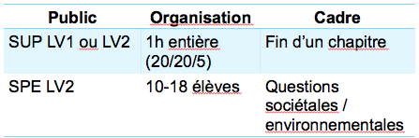

Les jeux de rôle doivent venir clore un chapitre ou s'inscrire dans la thématique traitée en cours. Les élèves ont besoin, pour s'épanouir dans cet exercice, d'un bagage linguisitique spécifique et de connaissances civilisationnelles auxquelles se référer. Sinon c'est vite le café du commerce.

le but? Mobiliser le lexique et les connaissances sur le chapitre
prendre la parole en interaction, développer des arguments, construire un argumentaire et répondre aux arguments des autres.

Les clefs d'un bon jeu de rôle :
il faut baliser au maximum :
- Je propose un scénario précis et des cartes précises (nom, élément biographique, point de vue)
- et je crée des groupes d'intérêts (4) ainsi qu'un groupe qui dirige le débat.
- Point essentiel, je fais tirer au sort aux élèves des cartes qui proposent un profil assez complet de leur personnage au sein d'un groupe.

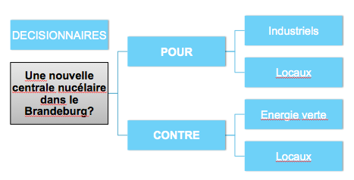

- la préparation : Ils ont une quinzaine de minutes pour se préparer à trouver des arguments pour leur personnage et pour leur groupe. Pendant ce temps, je passe d'un groupe à l'autre pour fournir du vocabulaire, répondre aux questions, m'enquérir des arguments, et j'aide le groupe qui dirige le débat à préparer. Je note le vocabulaire demandé au tableau.
- règle : Chaque élève doit prendre la parole au moins une fois.

- Je dessine le plan de table / prends des notes sur la tournure du débat et les prises de parole, indiquant au groupe qui dirige s'il faut faire intervenir tel ou tel élève qui n'aurait pas parlé. Le jeu dure 20 min (souvent difficile de les arrêter) et à la fin je fais un bilan, sachant que j'interviens le moins possible pendant le débat.

Exemples de jeux de rôles : "Le déclin démographique en Allemagne", "une nouvelle centrale nucléaire dans le Brandenbourg", "une journée sans viande par semaine à Strasbourg", "Conférence climatique et certificats CO2", "booster le BIO en Europe?", "Elections municipales à Kehl"

>> l'exemple du jeu "Tchernostadt" est à disposition (scénario et cartes personnages)

3. le Powerpoint-Karaoke

Je recommande ce format aussi bien pour les LV2 2è année que les LV1 2è année

-1ère séance : je donne, aux élèves, par deux, une heure à l'ordinateur pour préparer un Powerpoint de 5 à 10 slides sur un thème précis (ex: les salaires en Allemagne, les exportations allemandes, le travail des femmes, l'Abitur, la formation en alternance...) et leur demande, sur des pages données, de chercher des graphiques, des caricatures, etc. pour illustrer leur Powerpoint qui doit contenir le moins de texte possible. En parallèle, les élèves constituent une petite liste de vocabulaire (5 à 10 mots) qui sera utile pour présenter le Powerpoint. Je récupère tous les travaux et corrige la langue, si besoin les documents.

- 2è séance : je tire au sort une personne, qui, à son tour, si elle le souhaite, tire un de ses camarades au sort. Cette équipe doit présenter le Powerpoint qu'elle découvre, avec la petite liste de vocabulaire en main, à ses camarades. Cela fonctionne très bien pour faire parler les élèves, et les autres écoutent et suivent avec beaucoup d'attention. C'est l'occasion de s'entraîner à analyser et commenter des types de documents qui figurent dans la synthèse (graphiques, photos, caricatures). A la fin de chaque Powerpoint, on fait un petit bilan sur la thématique abordée avec les points essentiels de civilisation à retenir et on prend des notes. Je mets les PP à disposition via mon site (on peut utiliser la plateforme du lycée).

Pourquoi ne pas faire passer les élèves directement sur les PP qu'ils ont préparés?
Parce que c'est beaucoup moins drôle - Et les élèves le savent! La dimension ludique est importante. Ils attendent avec impatience de voir ce que le(s) camarade(s) va faire, sur quelle slide il va bien pouvoir tomber. Les élèves scientifiques sont bon esprit, et ils sont joueurs. Ils nous réservent souvent de belles surprises. Ca peut être une transition PP douteuse (voiture électrique qui surgit sur l'écran, titre aux couleurs de l'arc-en-ciel) ou une caricature humouristique. Cela aussi tient la classe en haleine.

Lors de ces séances, les élèves prennent beaucoup plus la parole que dans un cours classique, ils sont vraiment acteurs du cours, et la dimension ludique désinhibe les plus timides qui ne parlent pas en leur nom, soit parce qu'ils jouent un personnage, soit parce qu'ils ont un contenu à présenter à deux - plus facile que tout seul.

Ces séances ne font pas l'économie de cours de méthode, de civilisation. Ces mises en scènes sont là pour varier les plaisirs. C'est important pour les élèves et pour nous.

>> Exemples de PowerPoint-Karaoke (faits par les élèves) à disposition

